Министерство транспорта Российской Федерации

Федеральное государственное автономное образовательное

учреждение высшего образования

«Российский университет транспорта»

(ФГАОУ ВО РУТ(МИИТ), РУТ (МИИТ)

Институт транспортной техники и систем управления

Кафедра «Управление и защита информации»

Лабораторная работа № 10

по дисциплине: «Программирование и основы алгоритмизации»

на тему: «Методы»

Выполнил: ст. гр. ТУУ-111

Баранов А.А.

Вариант №12

24.12.2023

(дата выполнения)

Проверил: к.т.н., доц. Сафронов А.И.

___________

(дата приёмки)

Москва – 2023 г.

1. **Цель работы**

Решить индивидуальный вариант задания, создав собственный метод в интегрированной среде разработки (*IDE*) *Microsoft Visual Studio* на языке *Visual C#.*

1. **Формулировка задачи**

Решить поставленную задачу программирования по разделу «Методы».

1. **Блок-схема алгоритма**

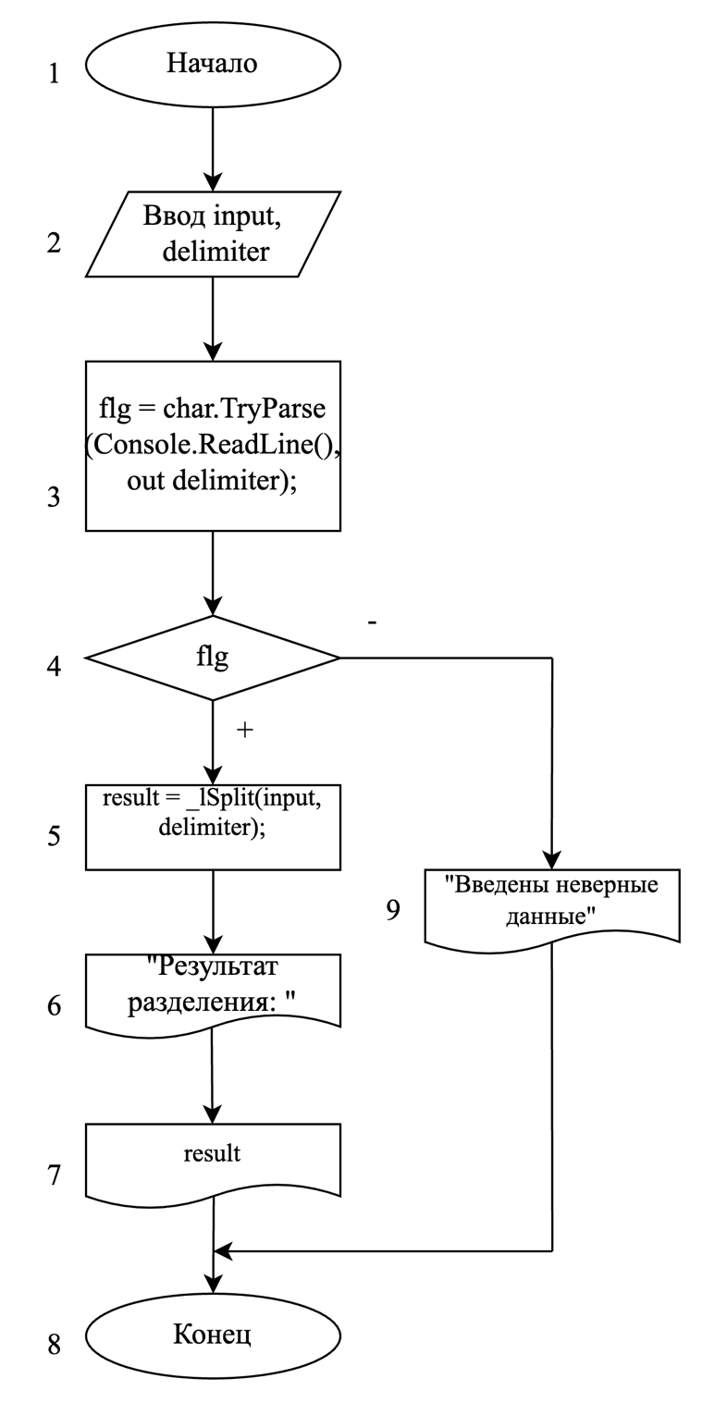

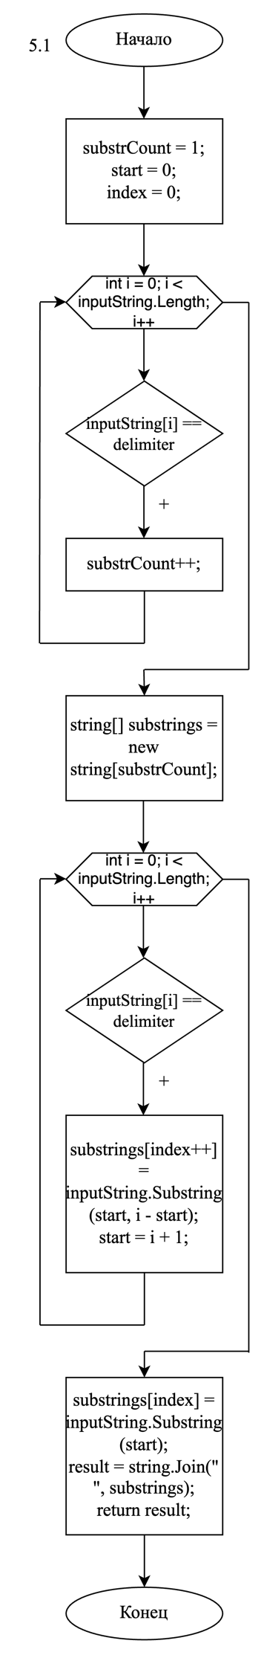

1. **Подбор тестовых примеров**
2. input = “abcdefg”

delimiter = ‘d’

Результат разделения: “abc efg’

1. input = “abcdefg”

delimiter = ‘de’

Программа выведет сообщение: “Введены неверные данные”

1. **Листинг (код) программы**

namespace laboratornayaRabota10;

class Program

{

static string _lSplit(string inputString, char delimiter)

{

int substrCount = 1, start = 0, index = 0;

string result;

for (int i = 0; i < inputString.Length; i++)

{

if (inputString[i] == delimiter)

substrCount++;

}

string[] substrings = new string[substrCount];

for (int i = 0; i < inputString.Length; i++)

{

if (inputString[i] == delimiter)

{

substrings[index++] = inputString.Substring(start, i - start);

start = i + 1;

}

}

substrings[index] = inputString.Substring(start);

result = string.Join(" ", substrings);

return result;

}

static void Main()

{

string input, result;

char delimiter;

bool flg;

Console.Write("Введите строку: ");

input = Console.ReadLine();

Console.Write("Введите символ для разделения: ");

flg = char.TryParse(Console.ReadLine(), out delimiter);

if (flg)

{

result = _lSplit(input, delimiter);

Console.Write("Результат разделения: ");

Console.Write(result);

}

else

{

Console.WriteLine("Введены неверные данные");

}

Console.ReadKey(true);

}

}

1. **Расчет тестовых примеров на ПК**





1. **Вывод по работе**

Решил индивидуальный вариант задания, создав собственный метод в интегрированной среде разработки (*IDE*) *Microsoft Visual Studio* на языке *Visual C#.*